**Creatividad Adaptativa**: Se refiere a la capacidad de modificar ideas existentes para mejorar o solucionar problemas. Es un tipo de creatividad que se basa en la adaptación y mejora de lo ya conocido y estar dispuesto a aceptar los cambios que surgen con el tiempo.

Imagen Ilustrativa 1

**Creatividad Innovadora**: Involucra la generación de ideas nuevas y originales que pueden llevar a desarrollos significativos o cambios en un campo determinado. Es más disruptiva que la creatividad adaptativa y busca crear algo completamente nuevo.

Imagen Ilustrativa 2

**Creatividad Expresiva**: Se centra en la autoexpresión y en comunicar ideas y emociones personales a través de formas artísticas como la pintura, la música, o la escritura. Este tipo de creatividad es más subjetiva y está vinculada al individuo.

 Imagen Ilustrativa 3

**Creatividad Intelectual**: Relacionada con la capacidad de pensar de manera crítica y resolver problemas complejos utilizando el conocimiento y la lógica. Es común en campos como la ciencia y la tecnología.

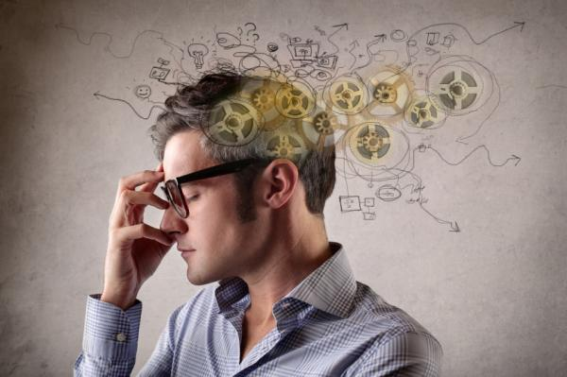

Imagen Ilustrativa 4

**Creatividad Social**: Implica la creación de nuevas formas de interacción y colaboración dentro de grupos o comunidades. Se enfoca en cómo las ideas y soluciones pueden mejorar las dinámicas sociales y comunitarias.

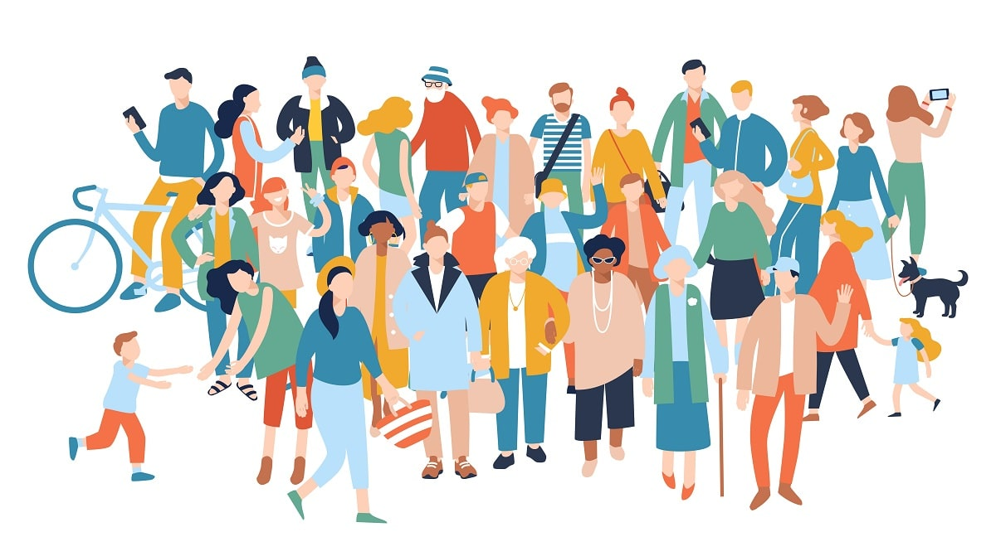 Imagen Ilustrativa 5

### Referencias

**Runco, M. A., & Acar, S.** (2012). Divergent thinking as an indicator of creative potential. Creativity Research Journal, 24(1), 66-75. <https://doi.org/10.1080/10400419.2012.650092>

**Sternberg, R. J.** (2006). The Nature of Creativity: Contemporary Psychological Perspectives. Cambridge University Press.

**Gardner, H.** (1993). Creating Minds: An Anatomy of Creativity Seen Through the Lives of Freud, Einstein, Picasso, Stravinsky, Eliot, Graham, and Gandhi. Basic Books.

Referencias Imágenes

<https://images.app.goo.gl/oQbYjq47CNkgfvwh6>

<https://images.app.goo.gl/dkdKVvLdNykKjMF47>

<https://images.app.goo.gl/pEdBwrSAZJ5GNr7Q7>

<https://images.app.goo.gl/ftrMMDRB3Rej8T2r5>

<https://images.app.goo.gl/gZY84gWGfU2XibFX6>

**Nota: Entrego mi tarea en computadora porque soy el alumno que está malo de su brazo, profesora**